附件一：《海南日报》2012年9于 26日头版新闻
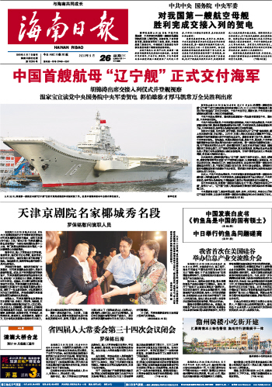
天津京剧院名家椰城秀名段
罗保铭慰问演职人员
九月二十五日晚，由天津京剧院友情演出的“琼州之夜·天津京剧院名家名段演唱会”在海南国际会展中心举行。演出结束后，省委书记、省人大常委会主任罗保铭与演员亲切握手。 本报记者 王凯 摄
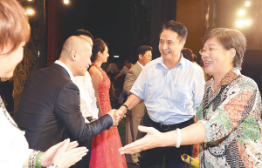
本报海口9月25日讯(记者戎海 黄晓华)为首届海南省艺术节专程来琼友情演出的天津京剧院再度献艺椰城，继现代京剧《华子良》之后，“琼州之夜·天津京剧院名家名段演唱会”今晚在海南国际会展中心上演。津门京剧名家精彩纷呈的唱段，一次次博得观众的满场喝彩。
省委书记、省人大常委会主任罗保铭，省委常委、省纪委书记马勇霞，省委常委、秘书长孙新阳，省政协副主席王路观看了

演出。演出结束后，省领导登台慰问演职人员并合影留念。
罗保铭代表省委、省政府和海南广大京剧迷，对天津京剧院全体演职人员表示感谢和敬意。他说，在中秋和国庆佳节到来前夕，天津京剧院连续献演两台精彩的京戏，使海南广大京剧迷为之震撼，获得美妙的艺术享受。他指出，作为国内重要的京剧表演艺术团体，天津京剧院发展形势喜人，新编现代京剧《华子良》等剧目屡获全国大奖，涌现了一批名家和新秀，为弘扬国粹艺术作出了重要贡献。罗保铭祝愿天津京剧院取得更加辉煌的发展成就。
演唱会上，天津京剧院著名京剧表演艺术家杨乃彭、李经文、邓沐玮、刘桂娟、王平、李莉等分别演唱《空城计》、《龙江颂》、《赵氏孤儿》、《锁麟囊》、《野猪林》、《四郎探母》等经典剧目的选段。他们的表演或韵味醇厚、刚柔相济，或雍容华贵、平和端庄，或浑厚洪亮、凝重深沉，或清醇嘹亮、儒雅大方，充分体现出京剧博大精深的艺术魅力，场上多次爆发出热烈的掌声和喝彩声。
国家一级演员康万生、王长君、王嘉庆、吴凡以及全国青年京剧演员电视大赛金奖获得者吕洋、凌珂、王嘉庆、李宏等也为观众献上了《智取威虎山》、《杜鹃山》、《春闺梦》、《锁五龙》、《红灯记》等唱段。他们字正腔圆的演唱同样富于感染力，显示出天津京剧院雄厚的艺术实力和人才辈出的可喜局面。
27日晚，天津京剧院还将在三亚美丽之冠举行友情演出。
（相关报道见A2版）

